ИЮНЬ

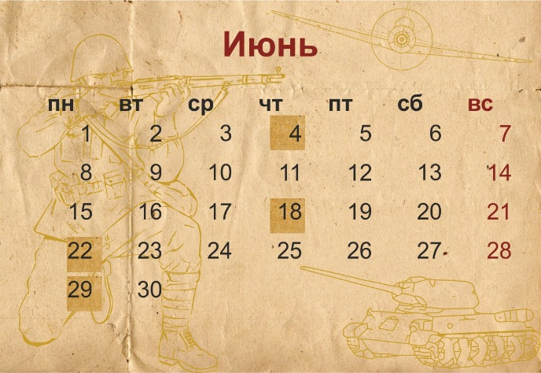

4 июня | В этот день в 1916 году в ходе Первой мировой войны началось наступление русских войск под командованием Алексея Алексеевича Брусилова
18 июня | В этот день в 1855 году русские войска в ходе обороны Севастополя отразили штурм англо-французско-турецких войск на Малахов курган
22 июня | День памяти о погибших в Великой Отечественной войне. В этот день в 1941 году фашистская Германия напала на СССР
29 июня | День памяти о партизанах и подпольщиках, сражавшихся с фашистами в годы Великой Отечественной войны

